**Муниципальное бюджетное общеобразовательное учреждение «Средняя общеобразовательная школа № 2 г. Шебекино Белгородской области»**

**ПРИКАЗ**

от 26 августа 2021г. №197

**Об проведении генеральных уборок**

В соответствии с Санитарно-эпидемиологическими правилами СП 3.1/2.4.3598-20 «Санитарно-эпидемиологические требования к устройству, содержанию и организации работы образовательных организаций и других объектов социальной инфраструктуры для детей и молодежи в условиях распространения новой коронавирусной инфекции ( COVID-19)», в целях предотвращения распространения новой коронавирусной инфекции ПРИКАЗЫВАЮ:

Провести младшему обслуживающему персоналу МБОУ СОШ № 2 мероприятия по уборке всех помещений МБОУ СОШ № 2 с применением моющих и дезинфицирующих средств и очисткой вентиляционных решеток (далее - генеральная уборка) непосредственно перед началом функционирования школы.

Проводить младшему обслуживающему персоналу МБОУ СОШ № 2 с 01.09.2020 еженедельные генеральные уборки по пятницам в целях предупреждения распространения новой коронавирусной инфекции.

Утвердить график уборки (приложение 1) и лист фиксации (приложение 2)

Контроль за исполнением настоящего приказа оставляю за собой.

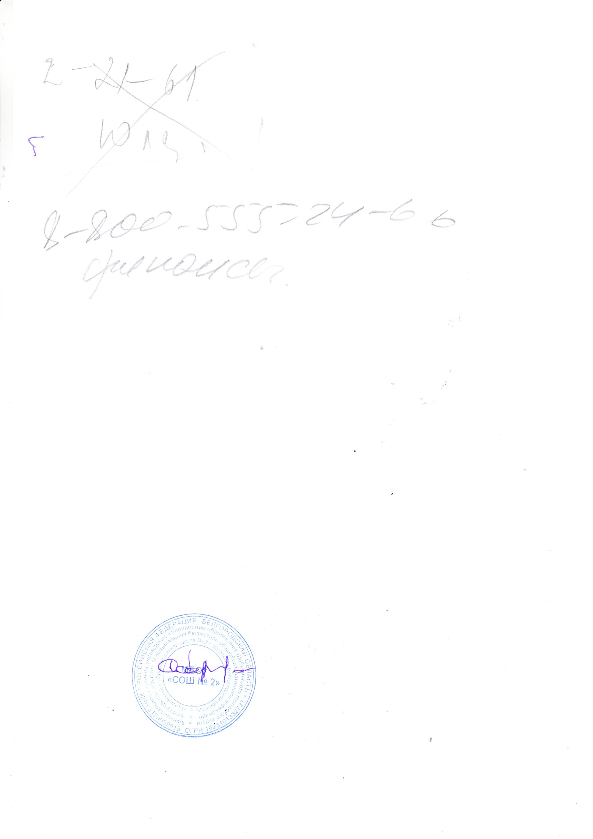**Директор С.Н.Карачаров**

Приложение 1 к приказу № 197 от 26 августа 2021г.

График

генеральных уборок в МБОУ СОШ № 2

|  |  |  |
| --- | --- | --- |
| Дата | Сотрудники, задействованные в генеральной уборке | Ответственное лицо |
| 27.08.2021 | Роганина Е,В,  Лотохова С.Г.  Лотохова И.С.  Питаева Т.М. | Травенко Л.В. |
| 03.09.2021 | Роганина Е,В,  Лотохова С.Г.  Лотохова И.С.  Питаева Т.М. | Травенко Л.В. |
| 10.09.2021 | Роганина Е,В,  Лотохова С.Г.  Лотохова И.С.  Питаева Т.М. | Травенко Л.В. |
| 17.09.2021 | Роганина Е,В,  Лотохова С.Г.  Лотохова И.С.  Питаева Т.М.. | Травенко Л.В. |
| 24.09.2021 | Роганина Е,В,  Лотохова С.Г.  Лотохова И.С.  Питаева Т.М. | Травенко Л.В. |
| 01.10.2021 | Роганина Е,В,  Лотохова С.Г.  Лотохова И.С.  Питаева Т.М.. | Травенко Л.В. |
| 08.10.2021 | Роганина Е,В,  Лотохова С.Г.  Лотохова И.С.  Питаева Т.М.. | Травенко Л.В. |
| 15.10.2021 | Роганина Е,В,  Лотохова С.Г.  Лотохова И.С.  Питаева Т.М. | Травенко Л.В. |
| 22.10.2021 | Роганина Е,В,  Лотохова С.Г.  Лотохова И.С.  Питаева Т.М.. | Травенко Л.В. |
| 29.10.2021 | Роганина Е,В,  Лотохова С.Г.  Лотохова И.С.  Питаева Т.М. | Травенко Л.В. |
| 05.11.2021 | Роганина Е,В,  Лотохова С.Г.  Лотохова И.С.  Питаева Т.М. | Травенко Л.В. |
| 12.11.2021 | Роганина Е,В,  Лотохова С.Г.  Лотохова И.С.  Питаева Т.М. | Травенко Л.В. |
| 19.11.2021 | Роганина Е,В,  Лотохова С.Г.  Лотохова И.С.  Питаева Т.М. | Травенко Л.В. |
| 26.11.2021 | Роганина Е,В,  Лотохова С.Г.  Лотохова И.С.  Питаева Т.М.. | Травенко Л.В. |
| 03.12.2021 | Роганина Е,В,  Лотохова С.Г.  Лотохова И.С.  Питаева Т.М.. | Травенко Л.В. |
| 10.12.2021 | Роганина Е,В,  Лотохова С.Г.  Лотохова И.С.  Питаева Т.М.. | Травенко Л.В. |
| 17.12.2021 | Роганина Е,В,  Лотохова С.Г.  Лотохова И.С.  Питаева Т.М. | Травенко Л.В. |
| 24.12.2021 | Роганина Е,В,  Лотохова С.Г.  Лотохова И.С.  Питаева Т.М. | Травенко Л.В. |

Приложение 2 к приказу № 197 от 26 августа 2021г. .

**Лист**

**фиксации проведения генеральной уборки**

**Объект____________________________**

|  |  |  |  |  |  |  |  |
| --- | --- | --- | --- | --- | --- | --- | --- |
| Дата | Время проведения уборки | Проведено  (подпись) | Проверка  (подпись) | Дата | Время  проведения  уборки | Проведено  (подпись) | Проверка  (подпись) |
| 27.08.2021 |  |  |  | 29.10.2021 |  |  |  |
| 03.09.2021 |  |  |  | 05.11.2021 |  |  |  |
| 10.09.2021 |  |  |  | 12.11.2021 |  |  |  |
| 17.09.2021 |  |  |  | 19.11.2021 |  |  |  |
| 24.09.2021 |  |  |  | 26.11.2021 |  |  |  |
| 01.10.2021 |  |  |  | 03.12.2021 |  |  |  |
| 08.10.2021 |  |  |  | 10.12.2021 |  |  |  |
| 15.10.2021 |  |  |  | 17.12.2021 |  |  |  |
| 22.10.2021 |  |  |  | 24.12.2021 |  |  |  |